Шарыповский городской Совет депутатов
город Шарыпово Красноярского края

РЕШЕНИЕ

17.09.2024 № 51-199

О РЕГИСТРАЦИИ УСТАВА
И УСТАНОВЛЕНИИ ГРАНИЦ ТЕРРИТОРИАЛЬНОГО
ОБЩЕСТВЕННОГО САМОУПРАВЛЕНИЯ «Кишиневский»

На основании статьи 27 Федерального закона от 06.10.2003 № 131-ФЗ "Об общих принципах организации местного самоуправления в Российской Федерации", статьи 22 Устава города Шарыпово и в соответствии с Положением о территориальном общественном самоуправлении в городе Шарыпово, утвержденным Решением Шарыповского городского Совета депутатов от 25.09.2012 № 31-211 «Об утверждении положения о территориальном общественном самоуправлении в городе Шарыпово», Шарыповский городской Совет депутатов РЕШИЛ:
1. Зарегистрировать Устав территориального общественного самоуправления "Кишиневский", принятый учредительным собранием граждан 21.06.2024.
2. Установить границы территории, на которой осуществляется территориальное общественное самоуправление "Кишиневский", в соответствии с адресным описанием согласно приложению к настоящему решению.
3. Устав территориального общественного самоуправления "Кишиневский" должен быть доведен до сведения граждан на собрании граждан, проживающих на территории территориального общественного самоуправления "Кишиневский".
4. Устав территориального общественного самоуправления "Кишиневский" вступает в силу со дня вступления в силу настоящего решения.
5. Настоящее решение вступает в силу со дня его официального опубликования.

Председатель Шарыповского
городского Совета депутатов Ботвинкина Т.Ю.

Приложение к решению
Шарыповского городского
Совета депутатов
от 17.09.2024 г. № 51-199

АДРЕСНОЕ ОПИСАНИЕ ГРАНИЦ ТЕРРИТОРИИ, НА КОТОРОЙ
ПЛАНИРУЕТСЯ ОСУЩЕСТВЛЕНИЕ ТЕРРИТОРИАЛЬНОГО ОБЩЕСТВЕННОГО САМОУПРАВЛЕНИЯ "Кишиневский"

Территориальное общественное самоуправление «Кишиневский» (далее - ТОС "Кишиневский") расположено в Красноярском крае, город Шарыпово, пос. Дубинино и занимает площадь 21428,18 кв. м.
Согласно топографической съемке периметр территории, на которой планируется осуществление деятельности ТОС "Кишиневский", представляет собой ломаную линию протяженностью 612,61 м.
Перечень улиц, домов, расположенных в границах территории, на которой осуществляется ТОС «Кишиневский»:

№  п/п | Название улицы | Номера домов
1. | Кишиневская | д. 5
2. | Кишиневская | д. 7
3. | Кишиневская | д. 9
4. | Кишиневская | д. 11
5. | Кишиневская | д. 13

План границ объекта

Обзорная схема границ объекта

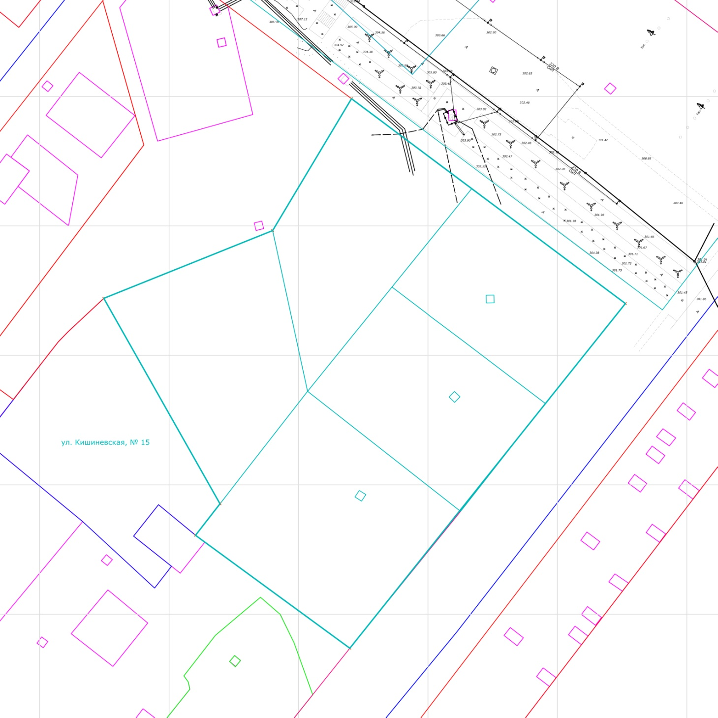
Масштаб 1:38155

Используемые условные знаки и обозначения:
 | Характерная точка границы объекта
 | Граница объекта
 | Граница кадастрового квартала

